

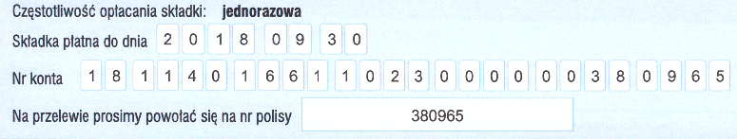



/imię i nazwisko dziecka



/imię i nazwisko dziecka



/imię i nazwisko dziecka

/imię i nazwisko dziecka



/imię i nazwisko dziecka